6.2 Dijagram razreda s opisom

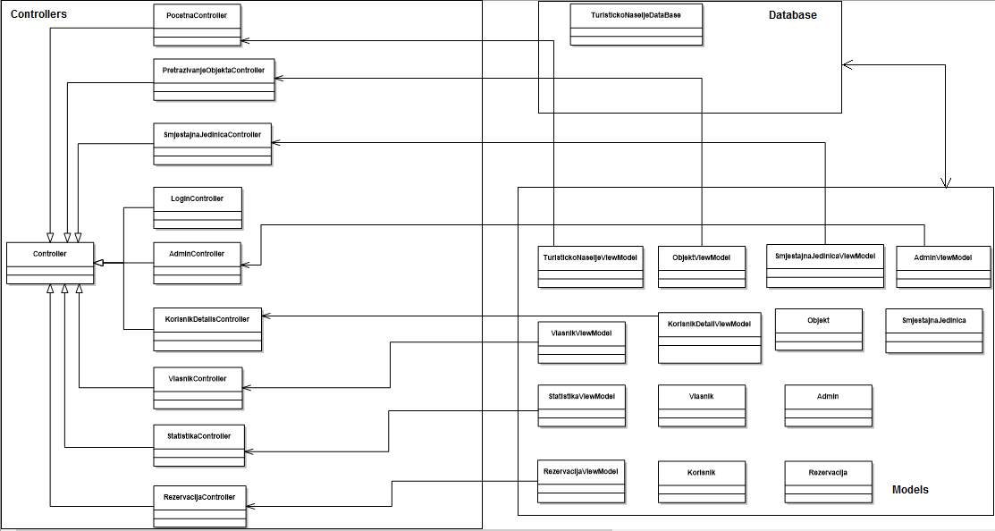

Slika 6.2.1. Dijagram razreda

**Metode i stanja pojedinih razreda**

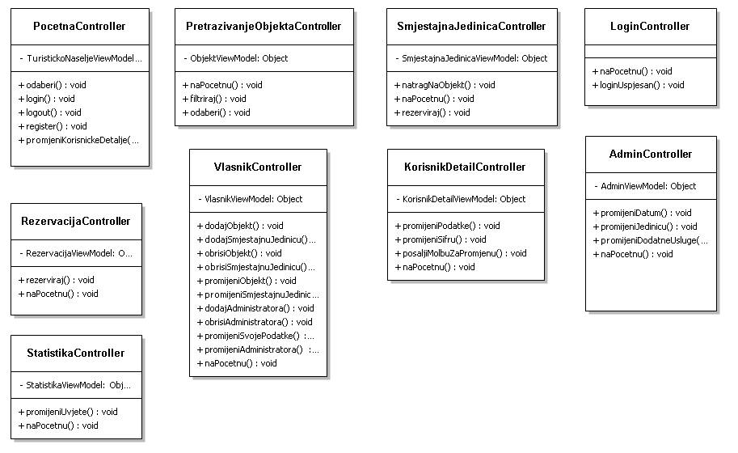

Slika 6.2.2. Metode i atributi Controller sloja

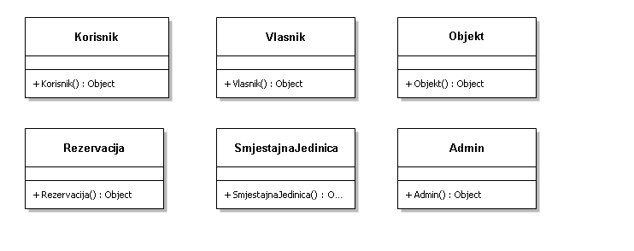

Slika 6.2.3. Metode i atributi *Models* sloja

**Sloj Controllers**

Svaki razred koji nasljeđuje razred *Controller* predstavlja skup akcija nad nekom relacijom ili

skupom relacija iz baze. Svaka akcija koju Controller sadrži (metoda) kao rezultat vraća pogled

(engl. View) ili usmjerava na drugu akciju. Pojedine akcije se definiraju za posebne uloge

korisnika.

**Razred**: PocetnaController -> Controller

Služi za skupljanje korisničkih zahtjeva tijekom pregledavanja početne stranice. Sadrži

model TuristickoNaseljeViewModel koji sadrži sve podatke potrebne za prikaz na

početnoj stranici. Sadrži akcije Odaberi ( odabir željenog objekta i promjena pogleda ),

Login ( promjena pogleda na prijavu za sustav), Logout ( odjava sa sustava ), Register

(vraća pogled na registraciju korisnika) , te PromjeniKorisnickeDetalje( vraća pogled

na korisničke podatke ).

**Razred**: PretrazivanjeObjektaController -> Controller

Služi za skupljanje korisničkih zahtjeva tijekom pregleda smještajnih jedinica unutar

odabranog objekta ovisno o korisnikovim željama. Sadrži model ObjektViewModel

koji sadrži sve podatke potrebne za filtriranje smještajnih jedinica unutar objekta.

Sadrži akcije NaPocetnu( vraća pogledna početnu stranicu), Filtriraj ( filtrira

ponuđene smještajne jedinice ovisno o odabranim filterima),te Odaberi ( vraća

view na odabranu smještajnu jedinicu).

**Razred**: SmjestajnaJedinicaController -> Controller

Služi za skupljanje korisničkih zahtjeva tijekom pregleda smještajne jedinice, njenog

opisa i njihovoj raspoloživosti. Sadrži model SmjestajnaJedinicaViewModel koji sadrži

sve potrebne podatke potrebne za prikaz opisa i raspoloživosti smještajne jedinice.

Sadrži akcije NatragNaObjekt( vraća pogled na objekt ), NaPocetnu ( vraća pogled na

početnu ), te Rezerviraj( vraća pogled na rezervaciju odabrane smještajne jedinice).

**Razred**: LoginController -> Controller

Služi za prijavu na sustav. Sadrži akcije NaPocetnu( vraća pogled na početnu stranicu), te

loginUspjesan( nakon što se korisnik uspješno registrira vraća pogled na početnu stranicu,

ali sa drugačijim stanjem, ovisno o ulozi korisnika).

**Razred**: RezervacijaController -> Controller

Služi za skupljanje korisničkih zahtjeva tijekom rezervacije. Sadrži RezervacijaViewModel

koji sadrži sve potrebne informacije za obradu rezervacije. Sadrži akcije Rezerviraj (

rezervira određenu smještajnu jedinicu) , te NaPocetnu ( vraća pogled na početnu

stranicu).

**Razred**: VlasnikController -> Controller

Služi za skupljanje zahtjeva vlasnika tokom unosa/promjene/brisanja podataka o smještaju.

Sadrži model VlasnikViewModel koji sadrži sve potrebne podatke za baratanje potrebnim

akcijama. Sadrži akcije DodajObjekt ( dodaje objekt u smještaj ), ObrisiObjekt ( briše objekt

iz smještaja ), PromjeniObjekt( mijenja objekt ), DodajSmjestajnuJedinicu ( dodaje

smještajnu jedinicu u objekt), ObrisiSmjestajnuJedinicu( briše smještajnu jedinicu iz objekta)

, PromijeniSmjestajnuJedinicu( mijenja smještajnu jedinicu), DodajAdministratora( dodaje

administratora u sustav ), ObrisiAdministratora ( briše administratora iz sustava),

PromijeniAdministratora ( mijenja podatke administratoru ) , PromijeniSvojePodatke (

mijenja podatke vlasnika ), te NaPocetnu ( vraća pogled na početnu stranicu ).

**Razred**: KorisnikDetailController -> Controller

Služi za skupljanje korisničkih zahtjeva tijekom pregleda korisničkih detalja. Sadrži model

KorisnikDetailViewModel koji sadrži sve potrebne podatke za baratanje potrebnim

akcijama. Sadrži akcije PromijeniPodatke ( mijenja osnovne podatke korisnika ),

PromijeniSifru ( mijenja lozinku korisnika za prijavu na sustav ), PosaljiMolbuZaPromjenu

( salje molbu za izmjenu odabrane rezervacije ), te NaPocetnu( vraća pogled na početnu

stranicu ).

**Razred**: AdminController -> Controller

Služi za skupljanje zahtjeva administraotra tijekom pregleda adnimistratorskog pogleda.

Sadrži AdminViewModel koji sadrži sve potrebne podatke za taj pogled( rezervacije,

zamolbe za promjenom... ) i za baratanje potrebnih akcija. Sadrži akcije PromijeniDatum (

mijenja datum na rezervaciji ), PromijeniJedinicu ( mijenja smjestajnu jedinicu na rezervaciji

), PromijeniDodatneUsluge ( mijenja dodatne usluge na rezervaciji ), te NaPocetnu( vraća

pogled na početnu stranicu).

**Razred**: StatistikaController -> Controller

Služi za skupljanje zahtjeva vlasnika prilikom pregleda statistike. Sadrži model

StatistikaViewModel koji sadrži sve potrebne podatke za baratanje s akcijama. Sadrži

akcije PromijeniUvjete ( mijenja uvjete statistike i obnavlja pogled ) i NaPocetnu (

vraća pogled na početnu stranicu ) .

**Sloj Models**

Razredi modela sastavni su dio MVC modela. To su razredi čiji se objekti prosljeđuju kao parametri

u pozivima metoda razreda Controller sloja. Modeli se prosljeđuju pogledima(eng. View) ili bazi

(kako bi mijenjali podatke u bazi). Poseban slučaj razreda Model sloja su ModelView razredi koji

se prosljeđuju isključivo pogledima.

**Sloj baze podataka**

Razred TuristickoNaseljeDataBase je javni razred koji sadrži sve tablice iz baze podataka. Svi razredi

koriste ovaj razred za komunikaciju s bazom podataka (dohvaćanje podataka i njihovo spremanje).